Муниципальное бюджетное дошкольное образовательное учреждение «детский сад №45»

Консультация
Для родителей
«Игры с ребенком летом»

Воспитатель: Сенина Е.В.

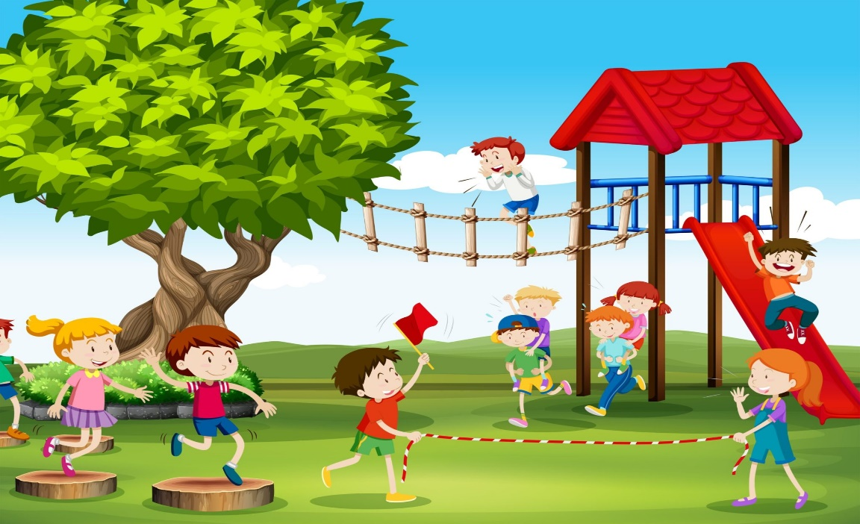

г. Петропавловск-Камчатский 2022г.

Каждый ребенок с нетерпением ждет наступления лета. Лето - это самая жаркая, веселая пора и провести его надо с пользой для ребенка. Игры детей с родителями – это неотъемлемая часть летнего отдыха. Это и укрепление здоровья, и хорошее настроение.
Совместные игры сближают родителей и детей. Ваш ребенок придет в восторг, когда увидит серьезного папу, весело играющего в мяч. Для дошкольника «игра – единственный способ освободиться от роли ребенка, оставаясь ребенком». Для взрослого - «единственный способ стать снова ребенком, оставаясь взрослым».
Отправляясь на отдых с детьми за город, с компанией, на забывайте взять с собой необходимые атрибуты для игры, это могут быть мячи, ракетки, а также многое другое, на что хватит выдумки.
Во что же можно поиграть с ребенком, чтобы это доставило радость вам и вашим детям? Выбирайте те игры, которые доступны вашему ребенку. Учитывайте, что у детей быстро пропадет увлечение, если они не испытывают радость победы. Вспомните игры, в которые вы играли в детстве, научите этим играм своего ребенка. Это доставит огромное удовольствие и ему, и вам, воспоминания детства очень приятны! Попросите ребенка познакомить вас с играми, в которые он играет в детском саду со своими сверстниками. Будьте внимательным слушателем, ведь это самые ценные минуты вашего общения. Кроме отличного настроения игры способствуют улучшению взаимоотношений в семье, сближают детей и родителей. Предлагаем вам некоторый перечень игр, которые вы можете использовать с детьми во время летнего отдыха.
Игры с мячом
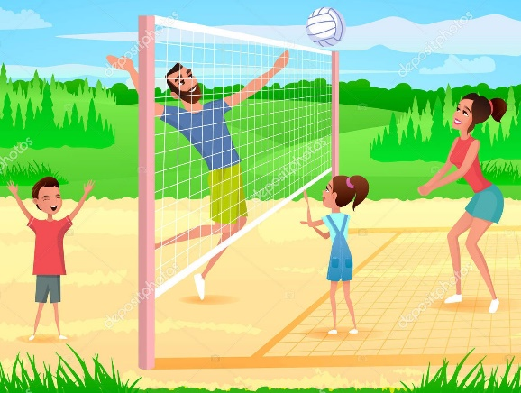
«Съедобное – несъедобное»
Это одна из древних игр. Ее правила довольно просты. Игроки стоят в ряд, ведущий кидает мяч по очереди каждому из игроков, при этом произносит какое-нибудь слово. Если слово «съедобное», игрок должен поймать мяч, если «несъедобное» - оттолкнуть. Если игрок ошибается, то он меняется местами с ведущим.
«Назови животное»
Можно использовать разную классификацию предметов (города, имена, фрукты, овощи и т. д.). Игроки встают по кругу и начинают передавать мяч друг другу, называя слово. Игрок, который не может быстро назвать слово, выбывает из игры. Играя в такую игру, вы расширяете кругозор и словарный запас своего ребенка.
«Догони мяч»
Если у вас на отдыхе оказалось два мяча, можно поиграть в эту игру. Правила очень просты. Игроки передают по команде мяч друг другу, стараясь, чтобы один мяч не догнал другой.
«Проскачи с мячом» (игра-эстафета)
Игроки делятся на две команды. У каждой команды по мячу. Поставьте первыми в команде детей. Определите место, до которого необходимо «доскакать». По команде игроки начинают прыгать с мячом, который зажат между коленями. Выигрывает команда, которая быстрее справилась с заданием, не уронив мяч.
«Вышибалы»
Игроки делятся на две команды. Одна команда встает посередине, другая команда с мячом встает с двух сторон. Команда с мячом старается попасть мячом, «вышибить» игроков из центра. Потом команды меняются местами.
Это совсем небольшой перечень игр с мячом, которые вы можете провести с детьми на отдыхе. Фантазируйте, придумывайте свои игры, и вам обеспечено хорошее настроение.
Также можно использовать и многое другое для совместных игр. Если вы отдыхаете в лесу, посмотрите вокруг, наверняка вы найдете там шишки. Устройте соревнование. «Кто больше соберет шишек». Проведите игру «Самый ловкий». Найдите пенек и поставьте на него пластиковую бутылку. А теперь постарайтесь сбить ее шишкой на расстоянии. Используйте для игр желуди, камешки, веточки, фантазируйте вместе с детьми.
На природе одной из самый простых, доступных и занимательных игр для детей 6-7 лет является бадминтон.
Очень увлекательна игра с пластмассовой тарелочкой (фрисби). В неё может играть любое количество человек. Например, десять игроков встают по кругу на расстоянии 4 шагов друг от друга. Дети перебрасывают тарелку друг другу в любом направлении, но не стоящему рядом.
При помощи пластмассовой тарелки также можно поиграть и в игру Снайпер: на расстоянии 8 метров от стартовой линии на землю кладут разные предметы — кубик, кеглю, коробочку и др. Дети стараются сбить их тарелкой. Каждый игрок по очереди подходит к стартовой линии и бросает 3 раза тарелку, стараясь попасть в цель. Побеждает самый меткий участник игры, выбивший три предмета за три попытки.
Можно поиграть и в такие игры, которые развивают мыслительную деятельность ребёнка, тренируют концентрацию внимания. Например, игра «Наоборот». Дети становятся в круг. Водящий бросает кому-либо мяч и говорит: «Светло», поймавший должен сказать слово наоборот, т.е. противоположное по смыслу. Игрок отвечает: «Темно» и возвращает мяч ведущему, тот продолжает игру (широкий-узкий, горячий-холодный и т.д.). Можно произносить разные части речи: и существительные, и глаголы, и прилагательные. Игрок, не ответивший или замешкавшийся более, чем на 10 секунд, выходит из игры. Игра "Успей занять своё место". Дети образуют круг, а водящий рассчитывает их по порядку номеров. Водящий становится в центре круга. Ведущий громко называет два каких-нибудь номера. Названные номера должны поменяться местами. Задача водящего — опередить одного из них и занять его место. Оставшийся без места, идёт на место водящего. Номера, которые были присвоены игрокам в начале игры, не должны меняться, даже когда тот или иной из них становится временно водящим.
Рисование мелками. Намного интереснее рисовать с детьми на улице. Возьмите с собой набор цветных мелков, и смело разрисовываете асфальт. Причем рисовать можно не только человечков, картинки, но и изучать буквы, цифры и т. д.
С детьми постарше можно поиграть в классики и другие аналогичные игры.
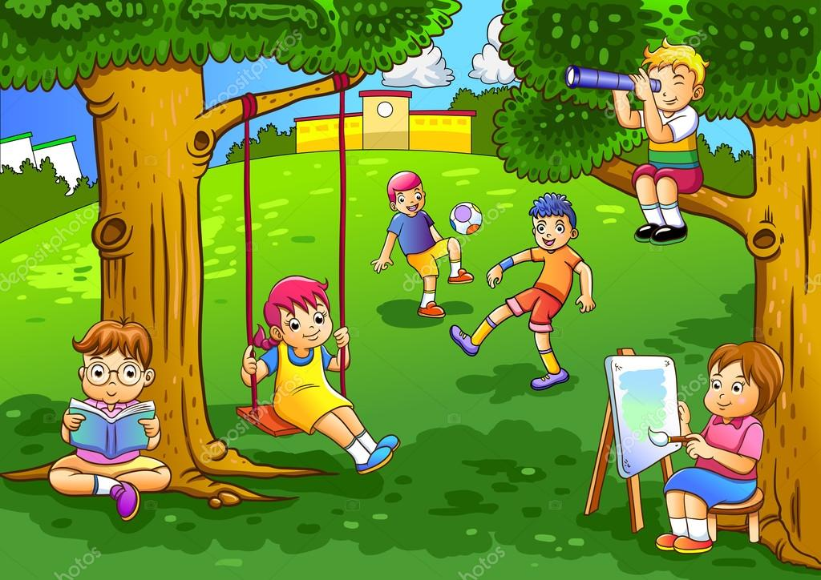
Игры с обручем и скакалкой. Улучшить физическую подготовку ребенка можно также при помощи обруча и скакалки. Так как малыши не могут использовать эти снаряды по прямому назначению, то вначале можно предложить, например, небольшой обруч в качестве руля, либо поставить обручи ребром, чтобы ребенок прополз по тоннелю.
Надувание мыльных пузырей. Такая игра будет, не только полезна, но и доставит массу удовольствия! Главное набраться терпения и научить ребенка надувать мыльные пузырьки. Летние игры для детей с помощью мыльных пузырей станут не только радужными, но и веселым развлеченьем в виде догонялок за пузырями. Надувая пузыри, малыши тренируют легкие. Кроме того, дуть в одну сторону не такое уж легкое задание! Дуть мыльные пузыри можно не только через палочку, но и через соломинку, и чем больше отверстие, тем больше получатся пузыри.
Самые популярные игры летом связаны с водой. Но и с минимальным количеством воды можно организовать эстафету водоносов. Для этой игры потребуются две табуретки, на одной из которых ставиться емкость с водой, а на другой пустой аналогичный сосуд. Задача детей перенести воду из одного сосуда в другой посредством других предметов. Воду можно носить формочками, половниками, тарелками. Побеждает та команда, которая расплещет наименьшее количество воды. Усложнить игру, развивающую точность и координацию движений, можно посредством установления конкретного способа переноски воды: в одной руке, на плоском блюдце.
Игра с камешками. Детки очень любят собирать камни. Наберите камней разного цвета и размера в ведро, высыпьте их в миску с водичкой и помойте. Когда вы помыли камешки, можно начинать с ними играть. Можно класть камни в ведро и переносить их в какое-то место, можно делать это с помощью лопатки или чашечки. Можно обложить камешками цветочную клумбу, или дерево. Можно нарисовать на земле палочкой какую-то фигуру, и по контуру выкладывать ее камнями.
Подвижная игра с дидактической направленностью. Подвижная игра с дидактической направленностью, в отличие от строго регламентированных движений, всегда связана с инициативным моментом решения двигательных и дидактических задач и протекает на эмоциональном фоне, стимулирующем двигательную активность и умственную работоспособность, отодвигая возникновение утомления. В подвижной игре с дидактической направленностью гармонично сочетаются два начала: учебно-познавательное и игровое двигательное. В подвижной игре с дидактической направленностью дети учатся объединять движение и полученные на занятиях и в повседневной жизни разрозненные знания, факты, систематизируя их в единое целостное представление об окружающей действительности.
Познакомьте детей с русскими народными играми: «Горелки», «Чехарда». Вспомните игры в которые играли сами в детстве: «Садовник», «Краски», «Бабушка, нитки запутались», «Жмурки». «Повелитель лунки» (кабардинская народная игра), «В узелок» (татарская народная игра) и т.д.); игры с прыжками, на удержание равновесия, меткость и силовые игры ( «Отгадай» (игра народов Дагестана), «Бой петухов» (марийская народная игра), «Хромая лиса» (татарская народная игра), игры с бегом ( «Змейка» (русская народная игра), «Липкие пеньки» (башкирская народная игра), «Вестовые» (якутская народная игра), «Колышки» (марийская народная игра) и т.д.).
На самом деле вариантов летних игр с детьми очень много, просто подключите свою фантазию, и каждый день лета будет праздником для вас и ваших детей. Такой отдых летом укрепит иммунитет и позволит набраться сил
Лето идеально подходит для экспериментирования.
Экспериментировать можно везде: на берегу реки или моря, на даче, да и просто на прогулке.
С песком. В процессе экспериментирования можно показать детям свойства мокрого и сухого песка: сухой песок можно сыпать струйкой, мокрый нельзя; из мокрого песка можно сделать постройки, из сухого нет; мокрый песок тяжелее сухого.
С водой – «Плавает – тонет» (опускать в воду разные по свойствам и весу предметы)
С воздухом – «Поймай воздух» (поймать воздух в полиэтиленовый пакет), «Узнай направление ветра» (с помощью вертушек).
С помощью лупы можно стать исследователями: рассмотреть цветок, насекомое или песчинку.
Не забывайте совместно с ребенком делать выводы после (или вовремя) проведения опыта. Можно предложить ребенку сделать зарисовки.
Не забудьте про фотоаппарат, чтобы «остановить» время, проведенное со своим малышом. А осенними дождливыми вечерами, удобно расположившись за столом, сделать коллаж из фотографий.
Наблюдая за природой, ребёнок учится её любить, ценить, понимать её красоту. Такой ребёнок уже не сломает ветку дерева, не разорит муравейник, не обидит кошку и собаку.
Дорогие родители, как можно больше общайтесь со своим ребёнком, организовывайте совместные наблюдения, вызывая у ребёнка положительное отношение к предметам и явлениям природы.
Желаю вам хорошего семейного отдыха!

